Для использования 3G модема в системе STEA Live его следует перевести в режим работы «только модем».
В режиме составного USB-устройства модем корректно определяется приблизительно в одном из 5-7 случаев подключения. Даже в штатной Windows режим составного USB нередко создает проблемы вплоть до ошибок системы и перезагрузки PC.
Кроме того, перевод девайса в режим «только модем» положительно сказывается на стабильности и скорости работы устройства и, соответственно, скорости Internet соединения.

Весь текст, приводимый далее, взят со страниц Internet.
Все нужные инструменты найдете на диске в каталоге 3G Tool.

Выполнить эту операцию проще всего с применением стандартного приложения Windows XP HyperTerminal.

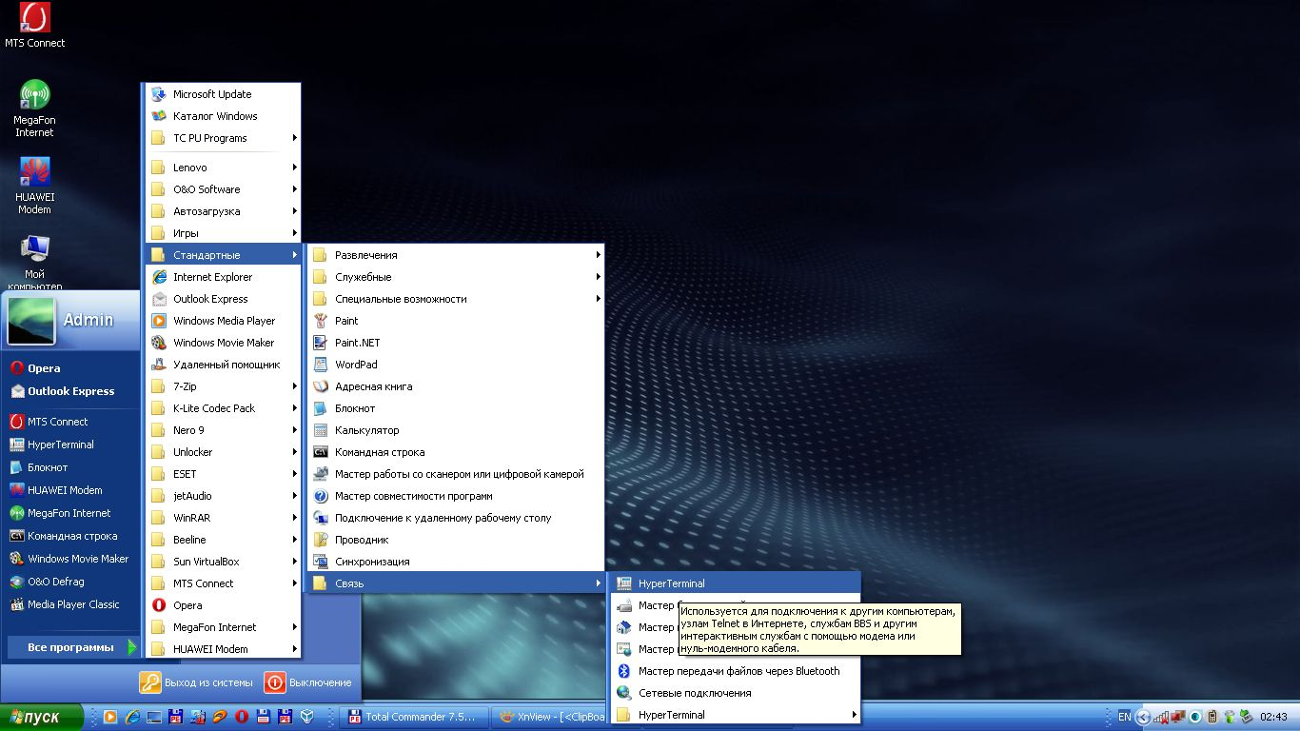

Команды HyperTerminal

AT^U2DIAG=0 - девайс в режим только модем
AT^U2DIAG=1 - девайс в режим модем + CD-ROM
AT^U2DIAG=255 - девайс в режим модем + CD-ROM + Card Reader (Huawei E1750 режим не поддерживает)
AT^U2DIAG=256 - девайс в режиме модем + Card Reader - можно использывать как обычную флешку,
отказавшись от установки драйверов модема.

AT^CARDLOCK="" - помогает при исчерпанном лимите попыток ввода деблокировочного NCK кода
AT^SYSCFG=2,2,3fffff ff,0,2 (включение 2G,3G)

Для ввода команд необходимо подключиться к модему через HyperTerminal.
В Widows XP -> C:\Program Files\Windows NT\Hyperterminal (модем при этом должен быть отключён от Internet).
Для Vista и Windows7 программу придется скачать.

1. Запускаем терминал.
2. Появляется окно "Описание подключения". В поле "Название" пишем любое имя соединения и нажимаем ОК.

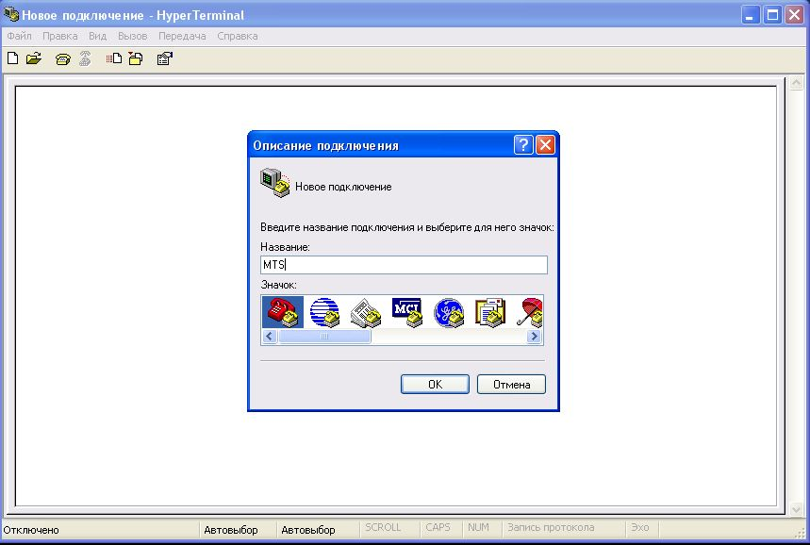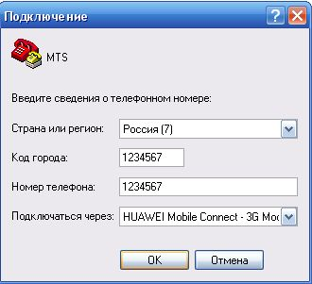

Если окно не появилось автоматически, выбираем в меню Файл - Новое подключение.
3. В окне "Подключение" выбираем Подключаться через: Huawei .... и жмем ОК.

4. В следующем окне "Подключение" нажимаем "Изменить" и попадаем в окно "Свойства подключения".

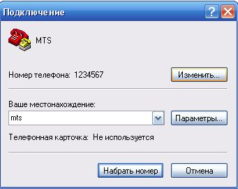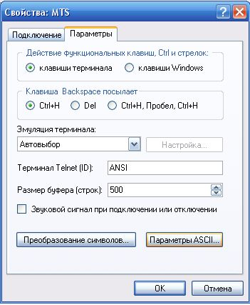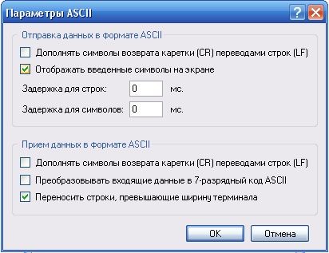

5. На вкладке "Параметры" нажимаем Параметры ASCII -> Отображать введенные символы на экране.
Жмем ОК и на вкладке "Свойства…"еще раз OK.
6. На вкладке "Подключение" жмем Отмена.
7. Набираем команду AT и жмем ENTER, от модема должен прийти ответ "ОК".
8. Вводим требуемую команду и опять жмём ENTER, в ответ должны получить от модема "ОК".

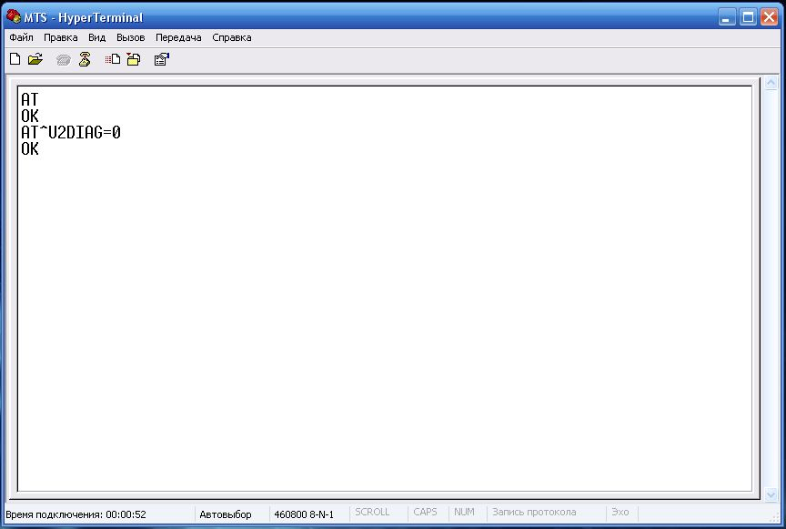

9. Всё! Выполняем Disconnect и передергиваем модем.

Можно вводить команды ещё так:
В свойствах модема: Пуск-Панель управления-Телефон и модем-Модемы- Выбираете модем-Свойства-Доп. параметры связи-Доп. команды инициализации и прописываете нужную команду.

Так же команды можно вводить с помощью программы DC-Unlocker.
Просто наберите АТ команду в окне лога и нажмите ENTER.

Ещё хорошая программа от Александра С. Шокина My Huawei Terminal - программа терминала для прямой работы с беспроводными модемами Huawei, а также (ограниченно) с любыми другими модемами.

Если модем не принимает команду: AT^U2DIAG=255 - девайс в режиме модем + CD-ROM + Card Reader
пробуем вводить: AT^U2DIAG=1 - девайс в режиме модем + CD-ROM. Должно помочь.

Порядок и особенности подключения модема и Internet в системе STEA Live

- Драйвера для большинства распространенных моделей модемов HUAWEI уже интегрированы в систему.
Если у Вас что то экзотическое – добавляйте драйвера самостоятельно в каталог \STEA\DRIVERS\.
- Подключать модем правильнее всего до загрузки системы и старта сетевых служб – в этом случае велика вероятность автоподхвата драйверов. После загрузки, скорее всего, потребуется только повторный запуск HWPnP для установки второго COM-порта, т.к. 3G USB модемы используют 2 порта, а в процессе загрузки установится только один из них. После этого можно стартовать сеть и менеджер модема и соединений ”3G Connekt”.
- Если подключение модема выполняется уже после загрузки системы, но до старта сети, выполните последовательно запуск HWPnP ->> ZPnP (в автоматическом или ручном режиме) ->> HWPnP. После этого драйвера и порты дожны установиться, и можно стартовать сеть и менеджер подключения.
- Если подключение модема выполняется уже после старта сети, то придется выполнить сначала установку портов и драйверов так же, как в п. 3, а после этого произвести батником ”RESTART Network” (ярлыки на рабочем столе и в меню Сеть) перезапуск сетевых сервисов для обновления сетевой конфигурации системы. И только после перезапуска сети стартовать менеджер модема и подключений. Вот, пожалуй, и все особенности… )))

P S Ярлыки для запуска необходимых функций есть на рабочем столе и/или в панели быстрого запуска

Разблокировка модемов Huawei E1750, E1550 для использования с любым операторов GSM

Модемы Huawei E1750 отличаются от Huawei E1550 только скоростью.
Так максимально достижимая скорость upload на нём увеличилась с 384 до 5700 Кбит/сек, максимально достижимая скорость download возросла с 3600 до 7200 кбит/сек. Скорость подключения состовляет 7,2 Мбит/сек, что сответствует стандарту HSPA.
Используются более новые протоколы, позволяющие снизить пинг в уже существующей сети 3G. Это - поколение сетей, так называемых 3,75 G.
Скорость скачивания и работы в интернете заметно веселее, хотя тоже зависят и от оператора и от силы сигнала.
В целом впечатления положительные.

Кстати, хорошая новость: Huawei E1750 разблокируется и перешивается точно так же как Е1550.
Так что по разлочке смотрите информацию ниже.

Разлочка или Разблокировка делается один раз и навсегда, разблокированные модемы E1550, E1750 будут работать со всеми операторами, модем больше не будет выдавать ошибку в программе или просить код разблокировки при установке чужой СИМ карты.

Разблокировка модемов Huawei E1550, E1750 через IMEI.

Найти IMEI модема можно под крышкой, где ставиться SIM карта.
Можно не бояться перепрошивать модемы Huawei E1550, E1750. После разблокировки, они не заблокируются, но, если всё работает исправно, менять прошивку не рекомендуется! Только на свой страх и риск.

Разблокировка модемов осуществляется с помощью уникального Unlock кода полученного по IMEI Вашего модема. Это означает, что код уникален и не поможет разблокировать другой модем с другим IMEI.

Для получения кода воспользуйтесь анлокером.
Код нужно будет ввести во время выполнения подключения модема к сети с установленной «чужой» SIM картой.

Для некоторых моделей может потребоваться программа для ввода кода разблокировки Huawei Modem Code Writer.

В таких модемах (например, E1550 от Киевстара с версиями прошивок "11.608.12.00.174" или "11.608.12.02.174") заблокирована возможность ввода кода. Для их разблокировки необходимо использовать Huawei Modem Code Writer.
Поддерживаются следущие модели:
Huawei E1750 Huawei E1550 Huawei E1780 Huawei E170 Huawei E172 Huawei E176 Huawei E180 Huawei E182E Huawei E196 Huawei E270 Huawei E271 Huawei E272 Huawei E510 Huawei E612 Huawei E618 Huawei E620 Huawei E630 Huawei E630+ Huawei E660 Huawei E660A Huawei E800 Huawei E870 Huawei E880 Huawei EG162 Huawei EG162G Huawei EG602 Huawei EG602G Huawei K3520 HV Huawei Vodafone K2540 Huawei Vodafone K3515 Huawei Vodafone K3520 Huawei Vodafone K3565 Huawei Vodafone K3715

Проблемы с Huawei E 1550 от Мегафон

Бывает, при использовании модемов Huawei E1550, E1750 от Мегафон возникают проблемы с отображением страниц в браузере.
Ошибка в типе содержимого. Страница, которую вы пытаетесь просмотреть, не может быть показана, так как она использует неверную или неподдерживаемую форму компрессии. Или открывается просто белая страница. Могут вместо букв просто отображаться иероглифы. Или просто Веб-страница недоступна.
Причём это не зависит от браузера.
Вся причина в самом модеме от МегаФон, точнее в его содержимом (то ПО, что записано на его CD).
Нужно просто заменить весь мегафоновский софт на другой. Если взять SIM карту МегаФон и вставить в разблокированный модем, например от МТС, то всё отображается и всё работает. Чтобы это исправить, качаем отсюда прошивку для E1550, E 1750 (подходит и для других но лучше уточнить).
Называется это приложение Mobile Partner, работает на Windows XP, Vista и Windows 7.

Установка: Ставим модем в USB порт без СИМ карты. Запускаем Mobile Partner и вся установка идёт автоматом.
После удаляем программу MegaFon internet, обновляем драйвера и всё готово.
Здесь можно скачать МТС коннект dashboard, это если кому то нравиться ядовитый красный цвет.

